新 书 推 荐

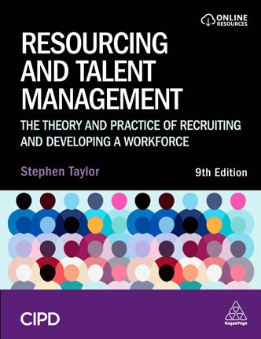
中文书名：《资源与人才管理：招聘与培养劳动力的理论与实践》
英文书名：Resourcing and Talent Management：The Theory and Practice of Recruiting and Developing a Workforce
作 者：Stephen Taylor
出 版 社：Kogan Page
代理公司：ANA/Jessica
页 数：480页
出版时间：2024年3月
代理地区：中国大陆、台湾
审读资料：电子稿
类 型：经管

内容简介：

• 与高级特许人事和发展协会（CIPD）战略资源和人才管理模块完全一致
• 包括招聘、面试、选拔、工作设计和雇佣合同
• 本版新增内容：有关绩效、资源和人才战略的补充材料，关于组织中持续混合工作的新讨论，以及如何提高员工技能以满足不断变化的业务需求
• 在线资源：讲师手册、每章的PPT幻灯片和其他网络链接
• 提供关于劳动力规划的讨论，衡量员工流动率和绩效评估，以及概述解雇、裁员和退休

通过这本畅销教科书，全面了解招聘和发展劳动力的关键方面。

作者简介：

斯蒂芬·泰勒（Stephen Taylor）是埃克塞特大学商学院（University of Exeter Business School）人力资源管理高级讲师。他也是特许人事和发展协会（CIPD）的首席考官。在他的学术生涯之前，他曾担任过各种管理职务。他常驻英国德文郡，是《不断变化的商业环境中的工作和就业》（Work and Employment in a Changing Business Environment）和《阿姆斯特朗人力资源管理实践手册》（Armstrong’s Handbook of Human Resource Management Practice）的合著者，这两本书均由Kogan Page出版。

感谢您的阅读！
请将反馈信息发至：版权负责人
Email：Rights@nurnberg.com.cn
安德鲁·纳伯格联合国际有限公司北京代表处
北京市海淀区中关村大街甲59号中国人民大学文化大厦1705室, 邮编：100872
电话：010-82504106, 传真：010-82504200
公司网址：http://www.nurnberg.com.cn
书目下载：http://www.nurnberg.com.cn/booklist_zh/list.aspx
书讯浏览：http://www.nurnberg.com.cn/book/book.aspx
视频推荐：http://www.nurnberg.com.cn/video/video.aspx
豆瓣小站：http://site.douban.com/110577/
新浪微博：安德鲁纳伯格公司的微博_微博 (weibo.com)
微信订阅号：ANABJ2002


